REWALIDACJA
TEMAT :Rozwijanie kompetencji emocjonalno- społecznych. Jak możemy się witać z innymi?
Zadanie: Spośród poniższych sytuacji wybierzcie te, które przedstawiają scenę powitania. Pokolorujcie kółka przy odpowiednich zdjęciach.
Zdjęcie przesłane przez n-la
FUNKCJONOWANIE OSOBISTE I SPOŁECZNE
Temat: Jest zabawa – są emocje. Czy umiem je nazwać?
Spójrzcie na poniższą kartę, przedstawiają one różne emocje. Każda została jednak przedstawiona tylko w połowie. Dorysujcie jej odbicie lustrzane.
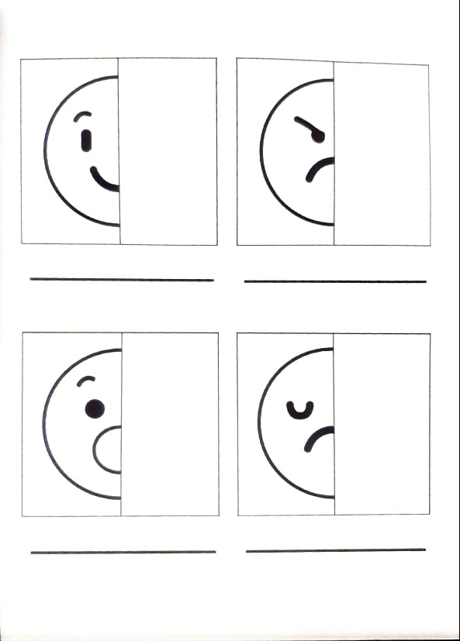

Dokończcie opis zdarzenia z życia Krzysia. Przymocujcie twarz Krzysia z odpowiednią reakcją oraz wybierz podpis.
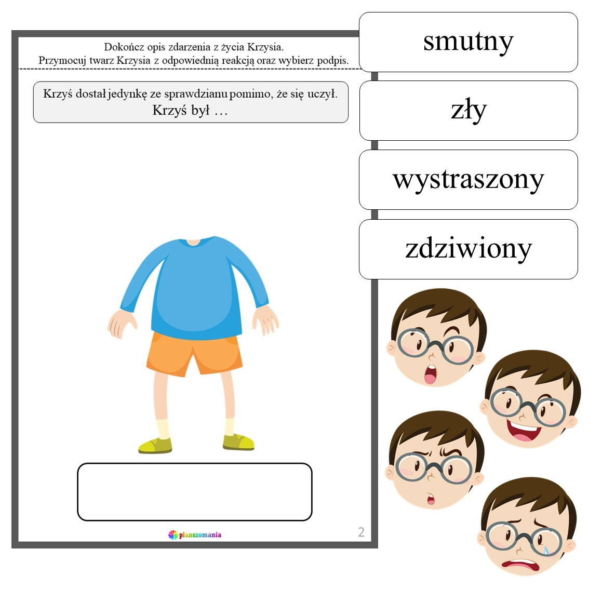

FUNKCJONOWANIE OSOBISTE I SPOŁECZNE

Temat: Działania na planszy z emocjami.

Policzcie buźki z emocjami i obok zaznaczcie prawidłową odpowiedź.
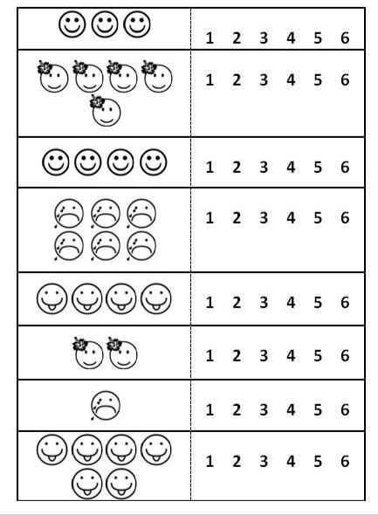

Wytnijcie buźki ,które znajdują się na dole strony. Następnie przyklejcie je w każdy kwadracik zgodnie z pokazaną cyfrą.

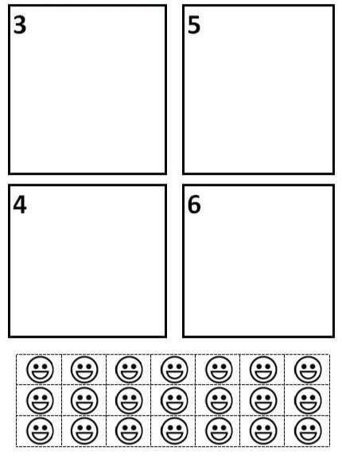

ZAJĘCIA ROZWIJAJĄCE KOMUNIKOWANIE SIĘ

Temat: Jak się masz?

Przeczytajcie opisy zachowania Ani, Antka, Kingi i Miłosza albo poproście o to rodziców, a następnie zaznacz o jakich emocjach mowa

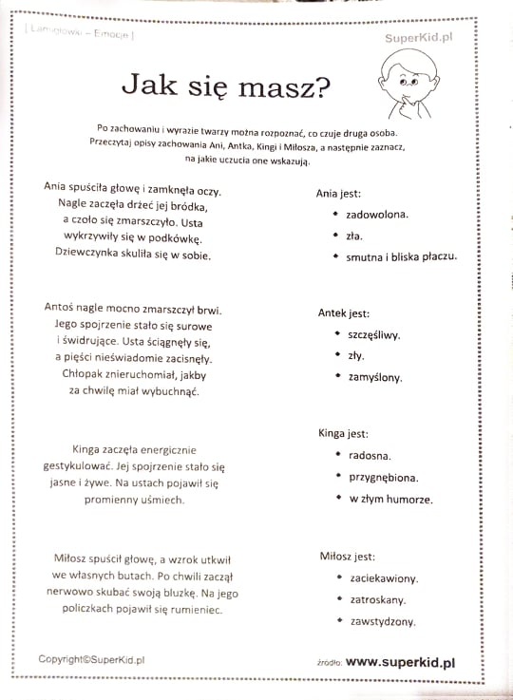

ZAJĘCIA ROZWIJAJĄCE KREATYWNOŚĆ

Temat: Wyszukiwanie w gazecie twarzy z różnymi emocjami.

Poproście rodziców o kolorowe gazety, poszukajcie twarzy z różnymi emocjami i powycinajcie. Następnie przyklejcie to na kartce,wyjdzie Wam piękny kolorowy kolaż.

ZAJĘCIA ROZWIJAJĄCE KREATYWNOŚĆ

Temat: Gra w memory (emotikony).

Poproście rodziców o wydrukowanie Wam podwójnie karty pracy, które wysłałam na maila Wytnijcie te karty z emocjami i możecie razem z rodzicami pobawić się w memory ( jest to zabawa, która polega na odnajdywaniu par takich samych kart) Pamiętajcie kto znajdzie najwięcej par wygrywa. Powodzenia!!!

REWALIDACJA

ZADANIA DLA WIKTORII I MATEUSZA
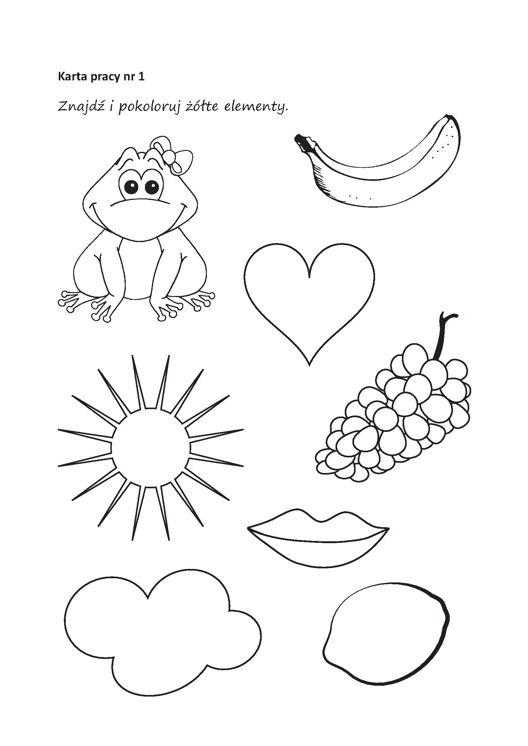
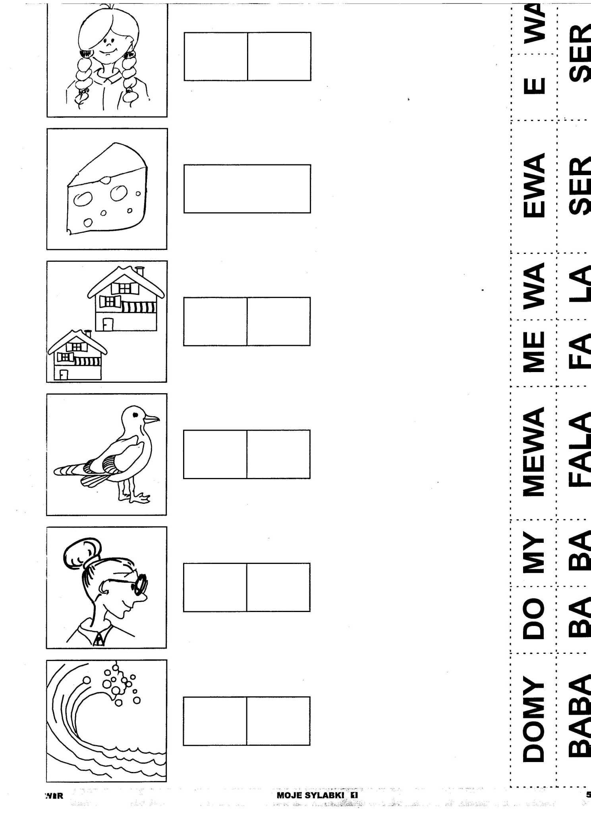

ZADANIA DLA NATASZKI I BARTKA

